**江苏省仪征中学2022-2023学年度第一学期高三语文学科导学案**

**变换句式（三）**

**研制人： 翁娟 审核人：王勇**

**班级 姓名 学号 授课日期**

**一、素养导航**

现代汉语表情达意有丰富的句式可供选择，不同的句式表达，其效果肯定会有所区别。2022年新高考试卷中“句式”关键词的出现，意味着对“句式表达”这一基本的语言技能的重视。当然，在新课改新高考的大背景下，“句式表达”单独设题考查可能性不大，而是设置一定的情境，与其他考点一起综合考查。

因此，复习时要以“句式表达”为中心，掌握常见句式的特点及表达效果，以及一些句式变换技巧。

**二、内容导读**

变换句式

变换

语言风格互换

重组

句子结构重组

长短句互换

整散句互换

长变短：把句子主干抽出来独立成句，修饰成分如定、状语等独立出来成句。

短变长：选一基本句作把主干，将其他句子内容转化成修饰成分加入基本句。

散变整：确定一基准句为标准，改造其他句子，使各句语法结构相同或相似。

整变散：将各句重复使用的词语去掉，并重新组合为长短不齐的句子。

在不改变原意的情况下，为适应不同的语境和交际需要，将各自不同的语言特点、风格进行转换。

多是改变句子的开头或改变陈述对象，在不改变原意的情况下，对句子进行重新组合，重新表述。

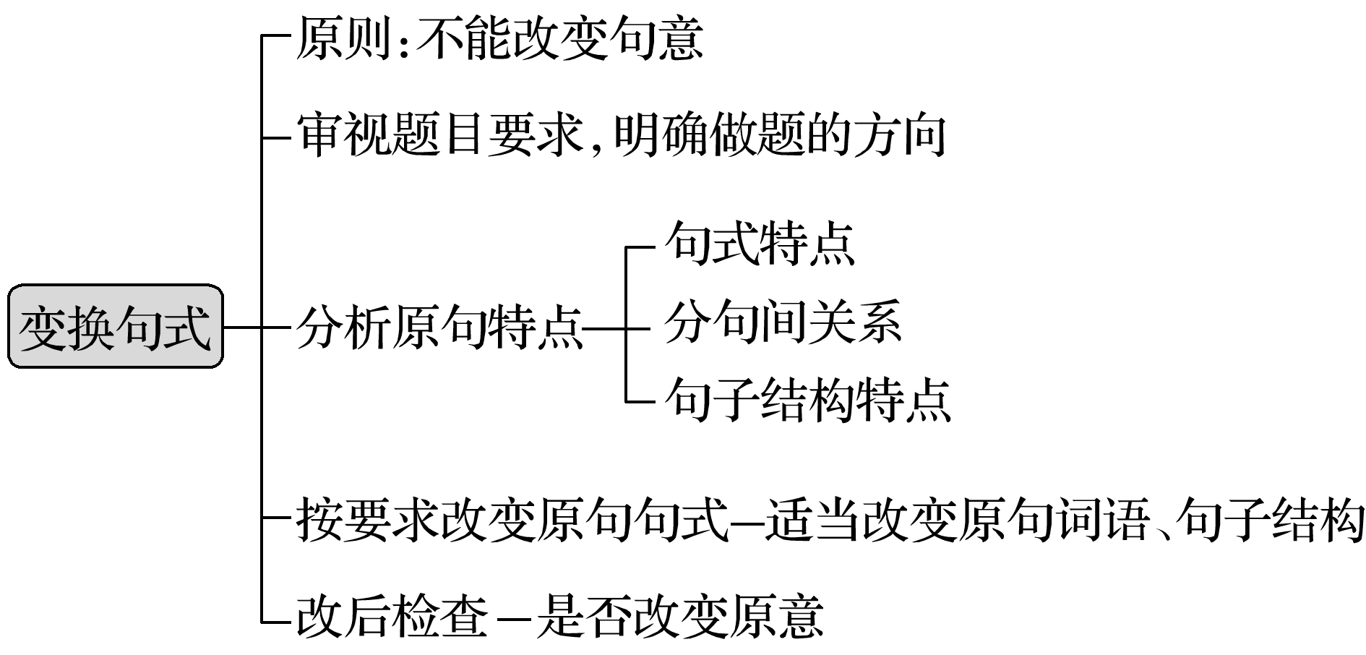

1. **典例调研**

（一）语体风格转换**（参见《步步高·大一轮》P60［点拨关键］）**

不同的语体，往往运用不同的语言材料，以适应各自不同的语境和交际需要，从而形成各自不同的语言特点。语体风格的转换既要考虑转换间语意表达的准确性，又要考虑不同语体的语言特点。

不同语体风格特点是：

（1）文言词语典雅、简洁、庄重，在比较庄重的书面语体，如公文事务语体中经常使用；

（2）方言词语、俚词俗语等，简明、通俗、易懂，在口头语体或书面语体的文艺语体中经常使用；

（3）长句、常式句、完全句等常常用在科技语体、政论语体之类文章中；

（4）短句、变式句、省略句等常常用在口头语体、文艺语体之类文章中。

用浅显易懂的语言转述陈佩斯的话，不超过25个字。

陈佩斯钟情喜剧艺术，他创办的大道喜剧院已经正式鸣锣开演。对于正在从事喜剧演出的演员来说，从演出的剧目中截取一部分到春晚舞台上去展示自己的风采，这应当是求之不得的好事。但是，陈佩斯拒绝了央视的邀请，明确表示不参加蛇年春晚小品演出。他说:“我们的作品不是羊肉串，不是糖葫芦，所以没有适合的。”

【规范解题】第一步，审清题干，明确要求。题干要求：一是用浅显易懂的语言转述陈佩斯的话；二是不超过25个字。考查变换句式的能力。

第二步，细读语句，确定方法。上文提到，“从演出的剧目中截取一部分到春晚舞台上去展示自己的风采”很多人是求之不得的，但是陈佩斯却拒绝了央视的邀请。陈佩斯的话运用了暗喻的修辞手法，以“ ” 来比喻“ ”，“我们的作品不是羊肉串，不是糖葫芦” 是说，我们的作品不能像羊肉串和糖葫芦可以任意取出一部分，而是 ，所以不适合拿出其中几个片段来演出。

第三步，整理答案，规范书写。

【自主试笔】

（二）重组句子**（参见《步步高·大一轮》P60［点拨关键］）**

请以“‘中国式过马路’的陋习心态”开头，重组下面的句子。可以增删个别词语，但须保留原意，并保持语意连贯。

著名学者吴思在《造化的报应》一文中对“中国式过马路”的陋习心态作了深刻的剖析，他认为，很多人在过马路时把自己和公家比喻成老鼠和猫的关系，在代表政府执法的警察不在场时，一些人就会为所欲为，这种心态是一种“老鼠心态”。

【规范解题】第一步，审清题干，明确要求。题干要求：一是以“‘中国式过马路’的陋习心态”开头，重组下面的句子；二是可以增删个别词语，但须保留原意，并保持语意连贯。考查变换句式的能力。

第二步，细读语句，确定方法。首先，根据要求确定重组句的主语——“ ”，并由“这种心态是一种‘老鼠心态’”确定重组句的谓语——“ ”，确定宾语为“ ”。然后，把其他成分转换成定语或状语——“ ”“ ”。最后，把以上成分连接成句，检查重组后的句子是否符合要求。

【自主试笔】

**四、达标导练**

1.下面是某网络主播的一则口头气象播报，用语随性、亲切。请用规范、平实的语言，将其改写为电视台的气象播报稿。要求：不改变原文意思，语言表达准确、简明、得体，不超过60个字。

在线的亲们，上午你们还在叫热，要脱掉棉衣，这会儿你可得赶紧把衣服穿回来了。因为上午的那股暖流已经走了，下午冷空气就要来接班了，而且当班时间还不短呢。小伙伴们，下午你们可以耍酷了，如果你们朝着西北方向走，那6～7级的大风一定会把你们的衣服和头发吹得与众不同，劲炫酷帅！姑娘们，明天上午大家可以把美丽的花伞、雨衣拿出来争奇斗艳，因为雨会时不时地来和大家亲密接触。

2.把下面一段文字改作广播稿时，有四处非改动不可，写出这四处的序号。

自从(a)我省西部(b)地区发生强烈地震(c)以来，本市各界(d)对震灾(e)以后的人民生活十分关心，积极开展赈灾(f)活动，捐款累计(g)已逾100万元之巨(h)。我厂原来已经捐款（包括捐赠衣服、物品折款(i)）8万元，昨天又捐款2万元。这些钱物已经转送(j)到了灾区(k)。

3.用“我们”作开头，重组下面这个句子，不能改变原意。

书籍将人类自身无法逾越的障碍和局限揭示给我们，而且毫不保留地将人的痛苦、幸福、愉悦、悲伤、烦恼、绝望、矛盾等种种复杂的心理启示给我们。

4.请以“学生”为开头，重组下面这个句子，可以增删个别词语，但不得改变句子原意。

中国首次太空授课在点燃学生科学探索激情的同时，更注重对“中国梦”内涵的生动诠释以及“祖国高于一切”“才华奉献人类”等国家意志的深切领悟。

5.以“《答案在风中飘荡》”为开头将下面几个短句改写为一个长单句，可以增删个别词语，不得改变原意。

（1）2016年，鲍勃•迪伦终于成为第一位获得诺贝尔文学奖的歌者。

（2）鲍勃•迪伦的诗歌《答案在风中飘荡》成为20世纪中下叶美国民权运动和反战运动的“圣歌”。

（3）鲍勃•迪伦1941年出生于美国明尼苏达州。

（4）鲍勃•迪伦让音乐真正变成表达人生观和态度的一个工具。

6.阅读下面的文字，请以“瑞兽葡萄以及花鸟、花卉”做开头，将句子进行重组，要求含有把字句和对偶句，可以改变语序、少量增删词语，但不得改变原意。

汉镜中流行的神仙羽人、奇禽异兽题材，到了唐朝武则天时期就被瑞兽葡萄以及花鸟、花卉取代，一幅幅禽鸟俊美、花枝华丽、充满生活气息的图景，呈现出轻快、自如的情调。

7.阅读下面的文字，请分条陈述不能把橘皮当陈皮食用的原因。要求以“橘皮”为陈述对象，使用否定句，表达简洁流畅，每点不超过35字。

很多人以为，陈皮就是橘子皮，吃橘子剥下来的皮晾干就能代替陈皮，这是个误区，陈皮吃不对反伤身。

从安全性讲，陈皮和橘皮虽然“母体”都是橘子，但二者对人体健康的影响不同。陈皮属于药物，需要严格按照药品标准生产，其生产过程中会剔除农残等有害物质，能保证其食用的安全性。而普通橘皮在晒干后虽然看起来和陈皮没啥两样，但其表面有农药残留，一般的水洗很难将这些有害物质去除干净，直接食用可能对身体有害。

从有效性讲，陈皮对储藏环境要求较高，一般存储时间为3年以上，药用价值比较好。家庭达不到储藏陈皮的条件，存储时间不够的橘皮，烈性大、味道酸苦，不适宜直接食用，而且鲜橘皮含较多的挥发性芳香油，会刺激肠胃，有效性不能得到保证。

所以，不要将橘皮当陈皮食用。

8.阅读下面的材料，根据文段内容和图片，以“北京冬奥会火炬接力火种灯”为开头写一个单句，简述北京冬奥会火炬接力火种灯的组成结构，不超过30个字。

在火种欢迎仪式上，现场工作人员先从火种灯引火，然后用取得的火点燃北京冬奥会火炬。北京冬奥会火炬接力火种灯的创意，源于被视作“中华第一灯”的西汉长信宫灯。火种灯造型轻巧华丽，设计巧妙环保。飞舞的红色丝带环绕火种灯的顶部，象征着拼搏的奥运激情；方圆嵌套象征天圆地方，金属光泽和晶莹剔透的玻璃形成对比，表达了中华民族优秀传统文化与奥林匹克精神的完美契合。灯体使用环保材料再生铝合金，采用双层玻璃结构。整体打造出既有传统中国韵味，又有现代感的火种灯。

长信宫灯出土于本届冬奥会赛区之一的河北，作为镇馆之宝收藏于河北博物院。历经2000多年，长信宫灯虽受时间侵蚀，但仍能体现出汉代鎏金工艺的高超水平。“长信”有永恒信念之意，北京冬奥会火炬接力火种灯以此为创意，意在表达人们对光明和希望的向往与追求。

